Муниципальное казенное образовательное учреждение
«Хосрехская средняя общеобразовательная школа имени Ахмедова Тахака Ахмедовича»
_________________________________________________________________________________
368394 с. Хосрех ул. Аметхана Султана, д. 54 телефон: 89667420148 Е-mail: xosrexskayasosh@mail.ru
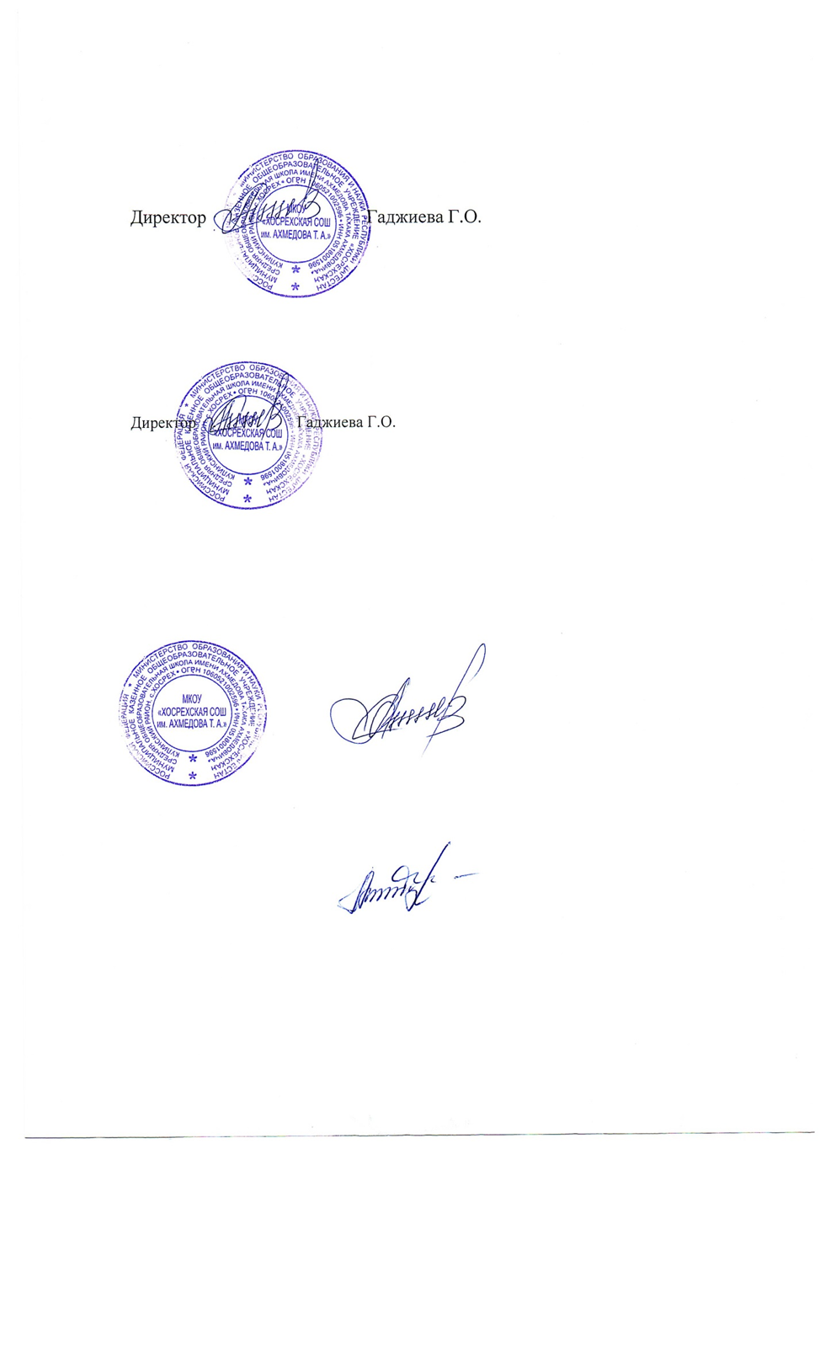 | Утверждаю  Директор МКОУ «Хосрехская СОШ им. Ахмедова Т.А.»  ____________ Г.О. Гаджиева  Приказ от 20.09. 2023 г. № 330 (Д)

Инструкция
для сопровождающих лиц по технике безопасности
при поездках

Перевозка детей по маршрутам осуществляется с сопровождающим лицом, назначенным приказом директора из числа педагогических работников и учебно-вспомогательного персонала. Сопровождающие проходят специальный инструктаж по перевозке детей на автобусе, который проводится директором школы. Об этом делаются отметки в журнале регистрации инструктажей по технике безопасности.

В ходе инструктажа рассматриваются следующие вопросы:
- подача автобуса к месту посадки, правила посадки и высадки детей;
- взаимодействие сопровождающего и водителя;
- поведение детей в местах сбора, посадки и высадки, при нахождении в салоне автобуса;
- порядок пользования оборудованием салона: вентиляционными люками, форточками, сигналами требования остановки автобуса;
- контроль за детьми при движении и остановке автобуса;
- поведение в чрезвычайных ситуациях (поломка автобуса, вынужденная остановка, дорожно-транспортное происшествие, захват автобуса террористами), в т. ч.:
- порядок эвакуации пассажиров;
- порядок использования аварийных выходов из автобуса и пользования устройствами, приводящими их в действие;
- правила пользования огнетушителями;
- способы оказания первой помощи пострадавшим.

